ĐỀ THI GIỮA HỌC KÌ 1 TOÁN 6 THCS PHAN ĐÌNH GIÓT NH 2019-2020
Thời gian làm bài : 90 phút
- TRẮC NGHIỆM (2 điểm) Khoanh tròn trước câu trả lời đúng:
Câu 1 : Cho tập hợp N = {6;8;11} khi đó :
- 11∉N B. {8;11}⊂ N C. N⊂{8;11} D. {9} ∈N
Câu 2 : Kết quả của phép tính 3⁴.3⁷ bằng
- 3¹¹ B. 3²⁸ C. 9¹¹ D. 6¹¹
Câu 3 : Tổng 11.9.5.2 – 45 chia hết cho :
- 2 và 3 B. 2 và 9 C. 3 và 5 D. 5 và 9
Câu 4 : Điều kiện để hai tia AB và AC đối nhau :
- Điểm C nằm giữa A và B C. Điểm B nằm giữa A và C
- Điểm A nằm giữa C và B D. A, B, C thẳng hàng
- TỰ LUẬN
Bài 1 : (2,5 điểm) : Thực hiện phép tính (tính nhanh nếu có thể) :
- 445 – 52 + 155 + 452 b) 12.143 - 43.12
- 100 – [60 – ( 9-2)²] .3² c) 30 : {175 : [355 - (135+37.5)]}
Bài 2 : (2,5 điểm) : Tìm x biết :
- 12( x – 1 ) : 3 = 72 b) 4^{x-1} + 1²⁰¹⁹ = 257
- chia hết cho 2,5,9 c) x ⋮ 13 và 20 < x < 70
Bài 3 : (2,5 điểm) : Cho điểm O thuộc đường thẳng xy. Lấy điểm M thuộc tia Oy sao cho đoạn thẳng OM=6cm, lấy điểm N thuộc tia Ox sao cho đoạn thẳng ON=4 cm.
- Tia nào trùng với Ox? Tia nào trùng với Oy?
- So sánh độ dài đoạn thẳng OM và ON? Trong ba O,M,N điểm nào nằm giữa 2 điểm còn lại?
- Lấy điểm G bất kỳ không thuộc đường thẳng xy. Hỏi qua 4 điểm G, O,M, N trên hình vẽ ta vẽ được bao nhiêu đoạn thẳng? Kể tên các đoạn thẳng đó?
Bài 4 : (0.5 điểm) Cho A = 1 +3 + 3² + 3³ + …..+ 3²⁰¹⁸ + 3²⁰¹⁹. Chứng tỏ rằng A ⋮ 4
- MỘT SỐ BÀI KHÁC
Bài 5. Tìm số tự nhiên n biết 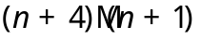
Bài 6. Cho 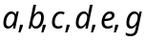 là các chữ số, trong đó 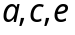 khác 0. Chứng minh rằng nếu 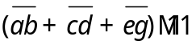 thì 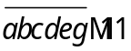
Bài 7. (Xuân La-2018-2019)
a) Cho A = 11⁹ + 11⁸ + 11⁷ +…+11 + 1. Chứng minh rằng A ⋮ 5
b) Chứng minh rằng với mọi số tự nhiên n thì n² + n + 1 không chia hết cho 4.
---- Hết -----
ĐỀ THI GIỮA HỌC KÌ 1 TOÁN 6 THCS LƯƠNG THẾ VINH NH 2019-2020
I. TRẮC NGHIỆM: (2 điểm)
Học sinh chọn và ghi lại chữ cái đứng trước câu trả lời đúng vào bài làm:
Câu 1: Tính 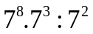. Viết kết quả dưới dạng lũy thừa là:
A. 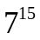 B. 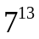 C. 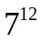 D. 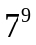
Câu 2: Số 60 có bao nhiêu ước
A. 8 B. 10 C. 12 D. 6
Câu 3: ƯCLN(12;24;30) là:
A. 120 B. 60 C. 12 D. 6
Câu 4: Nếu điểm M nằm giữa hai điểm A và B thì
A. MA và MB là hai tia đối nhau C. Tia AM trùng với tia MB
B. AM và MB là hai tia đối nhau D. Tia BM trùng với tia MA
II. TỰ LUẬN: (8 điểm)
Bài 1: Thực hiện phép tính (1,5 điểm)
a) b) 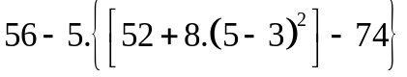
c) 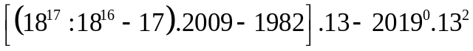
Bài 2. Tìm (2 điểm)
a) 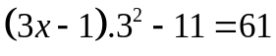 b) 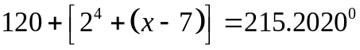
c) 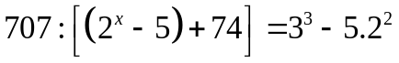 d) 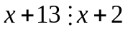
Bài 3: (1,5 điểm) Người ta dự định chia đều 120 bút bi; 240 bút chì; 180 quyển vở vào 1 số phần thưởng như nhau. Hỏi chia được nhiều nhất thành bao nhiêu phần thưởng và mỗi phần thưởng có bao nhiêu bút bi; bút chì; quyển vở.
Bài 4: (2,5 điểm) Cho đoạn thẳng 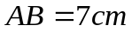. Lấy điểm M nằm giữa A và B sao cho 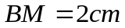.
a) Tính 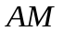
b) Lấy điểm E thuộc tia đối của tia BA sao cho 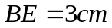. So sánh  và 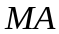.
c) Kể tên các tia đối nhau; trùng nhau gốc M.
Bài 5: (0,5 điểm) Chứng minh rằng với mọi số tự nhiên thì 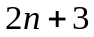 và 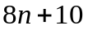 nguyên tố cùng nhau.
---- Hết -----

